**Министерство науки и высшего образования Российской Федерации**ФЕДЕРАЛЬНОЕ ГОСУДАРСТВЕННОЕ АВТОНОМНОЕ ОБРАЗОВАТЕЛЬНОЕ УЧРЕЖДЕНИЕ ВЫСШЕГО ОБРАЗОВАНИЯ  
**НАЦИОНАЛЬНЫЙ ИССЛЕДОВАТЕЛЬСКИЙ УНИВЕРСИТЕТ ИТМО**

**Факультет безопасности информационных технологий**

**Дисциплина:**

«Информационная безопасность баз данных»

**ОТЧЕТ ПО ЛАБОРАТОРНОЙ РАБОТЕ №2**

«Реализация БД в рамках СУБД»

**Выполнили:**

Ахраров Али, студент группы N3350

*_______________________*

(подпись)

**Проверил:**

Салихов Максим Русланович

*_______________________*

(отметка о выполнении)

*_______________________*

(подпись)

**Цель работы:**

Получение навыков по резервированию и восстановлению БД

**Задание:**

* Создание резервной копии БД согласно выбранному расписанию.
* Внести случайные изменения в таблицы созданной вами базы данных (изменения вносятся до момента создания контрольной точки).
* Продемонстрировать процесс отката к последней контрольной точке. Откатите изменения, выполненные в пункте 2.
* Проанализируйте возможность анализа/просмотра изменений, которые были «откачены», с помощью системы логирования СУБД (в том числе сделанной ЛР 3) или с помощью средств системы резервирования.

**Ход работы:**

**Резервное копирование**

Создаем резервную копию через pgAdmin:

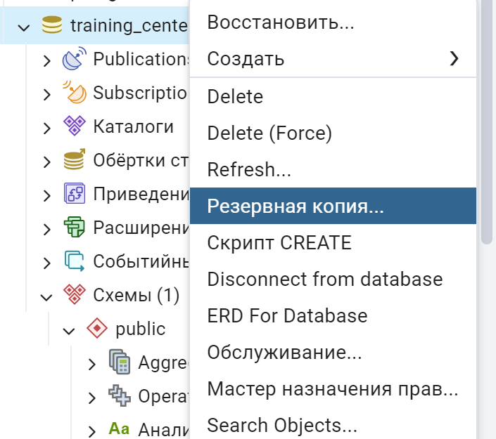

*Рисунок 1* – Создание резервной копии

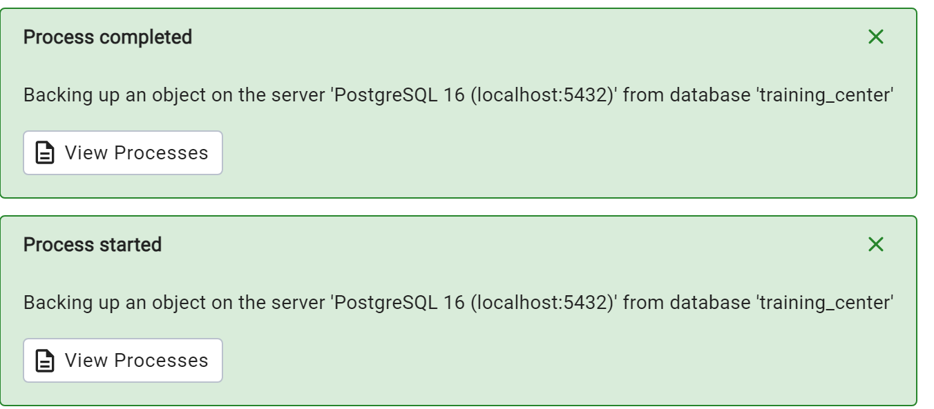

*Рисунок 2* – Подтверждение создания backup

**Внесение Случайных Изменений:**

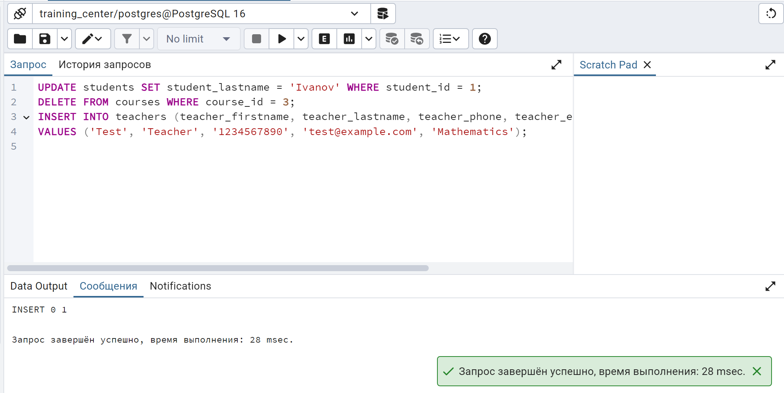

*Рисунок 3* – Внесение изменений в таблицу

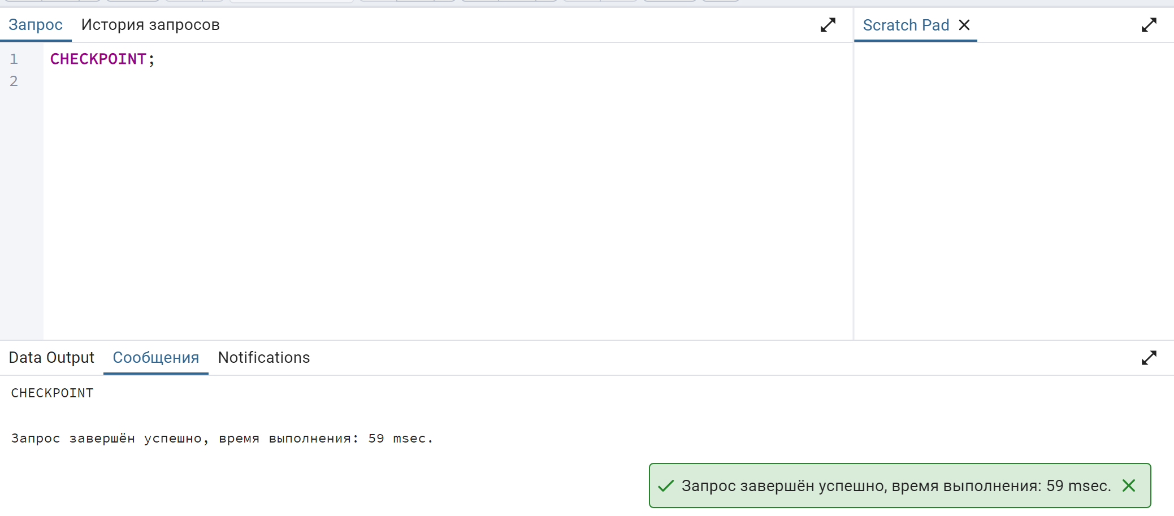  
*Рисунок 4* – Создание чек поинта

**Показательно удаляем базу данных:**

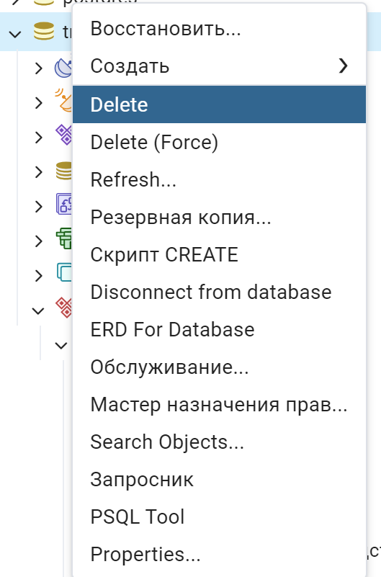

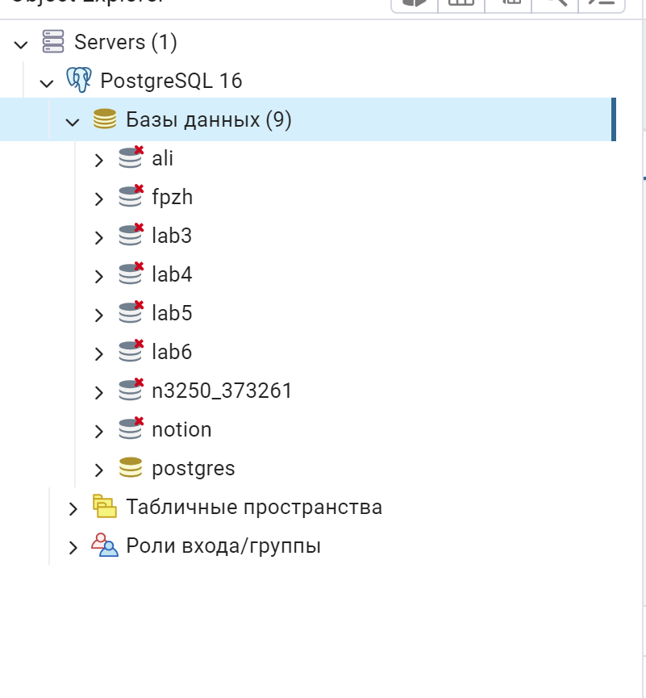

*Рисунок 5* – удаление базы данных

**Восстановление базы данных:**

Сначала нужно создать БД с таким же названием.

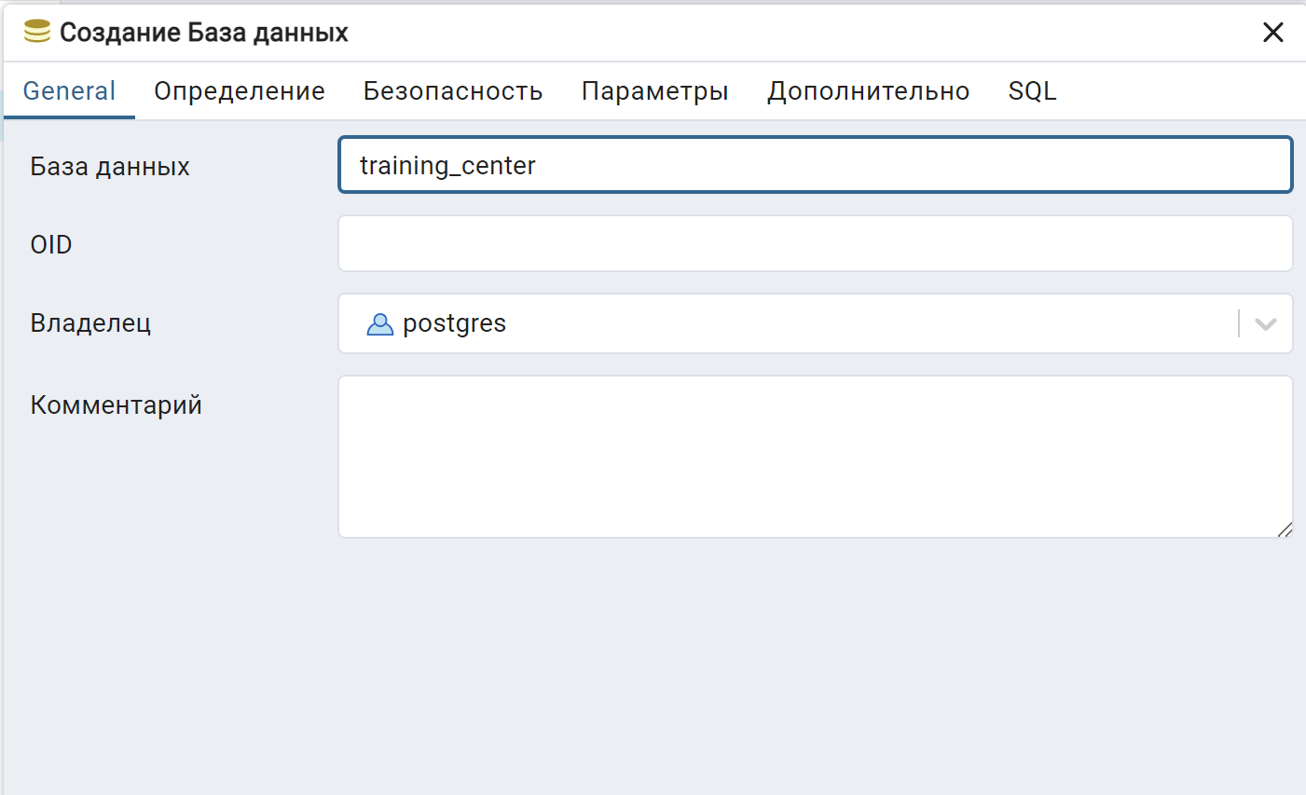

*Рисунок 6* – Создание БД с таким же названием

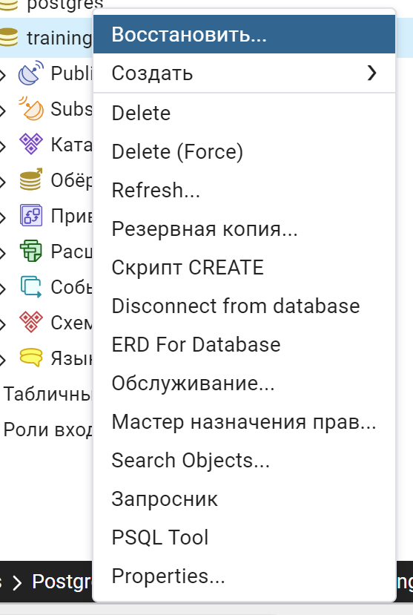

*Рисунок 7* – Восстановление базы данных

Очень долго не можем найти куда сохранился файл, что бы не втыкать

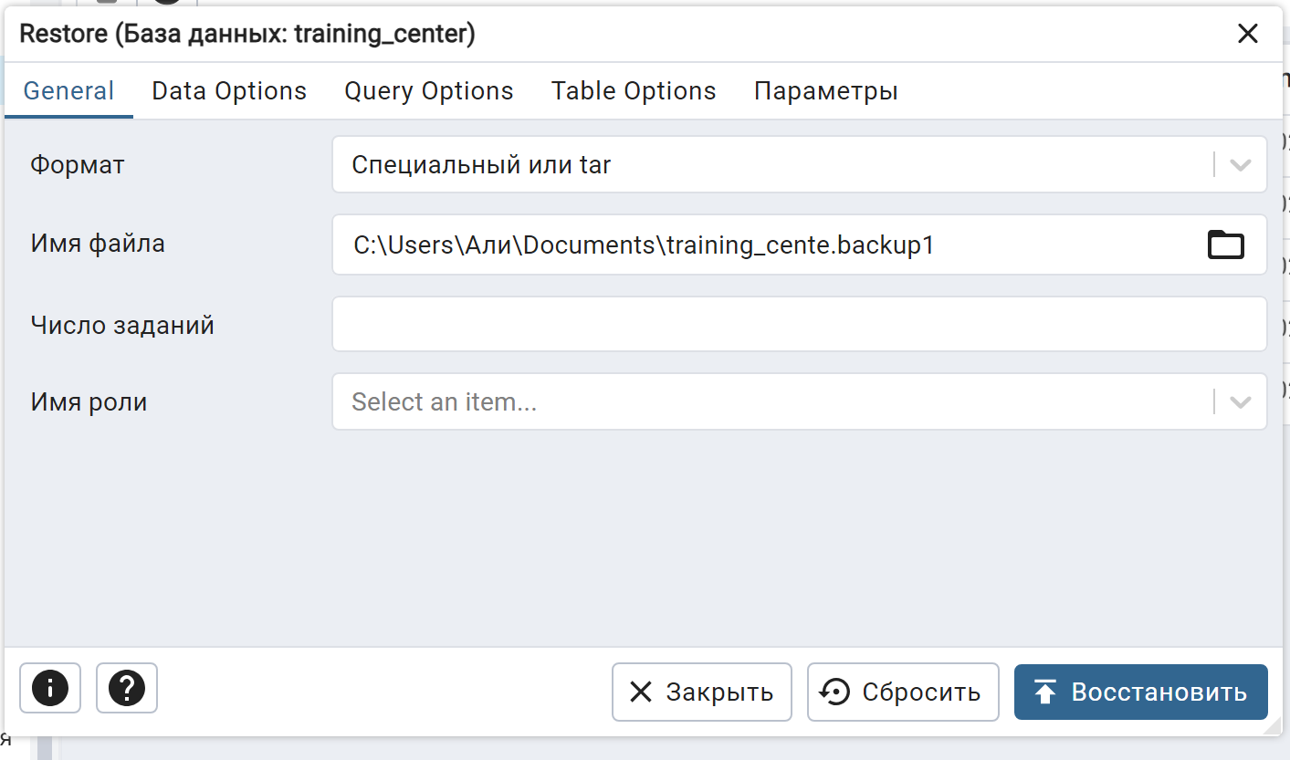

*Рисунок 8* – Восстановление БД

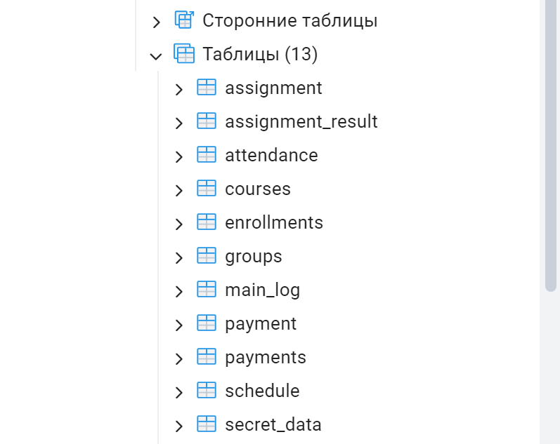

Рисунок 9 – Результат восстановления

**Заключение:**

В ходе лабораторной работы был успешно реализован процесс резервного копирования и восстановления базы данных. Мы также выполнили проверку системы логирования и отката изменений, что подтвердило надежность и стабильность базы данных при внесении и отмене случайных изменений. Работа продемонстрировала важность резервирования и логирования для обеспечения целостности и безопасности данных в СУБД.